古固寨镇召开巩固拓展脱贫攻坚成果

后评估工作推进会

11月15日下午，古固寨镇巩固拓展脱贫攻坚成果后评估工作推进会在史屯综合会议室召开，会议由镇党委副书记王治浩主持，镇领导班子成员、机关全体干部、各村驻村工作队及各村负责人参加了会议。

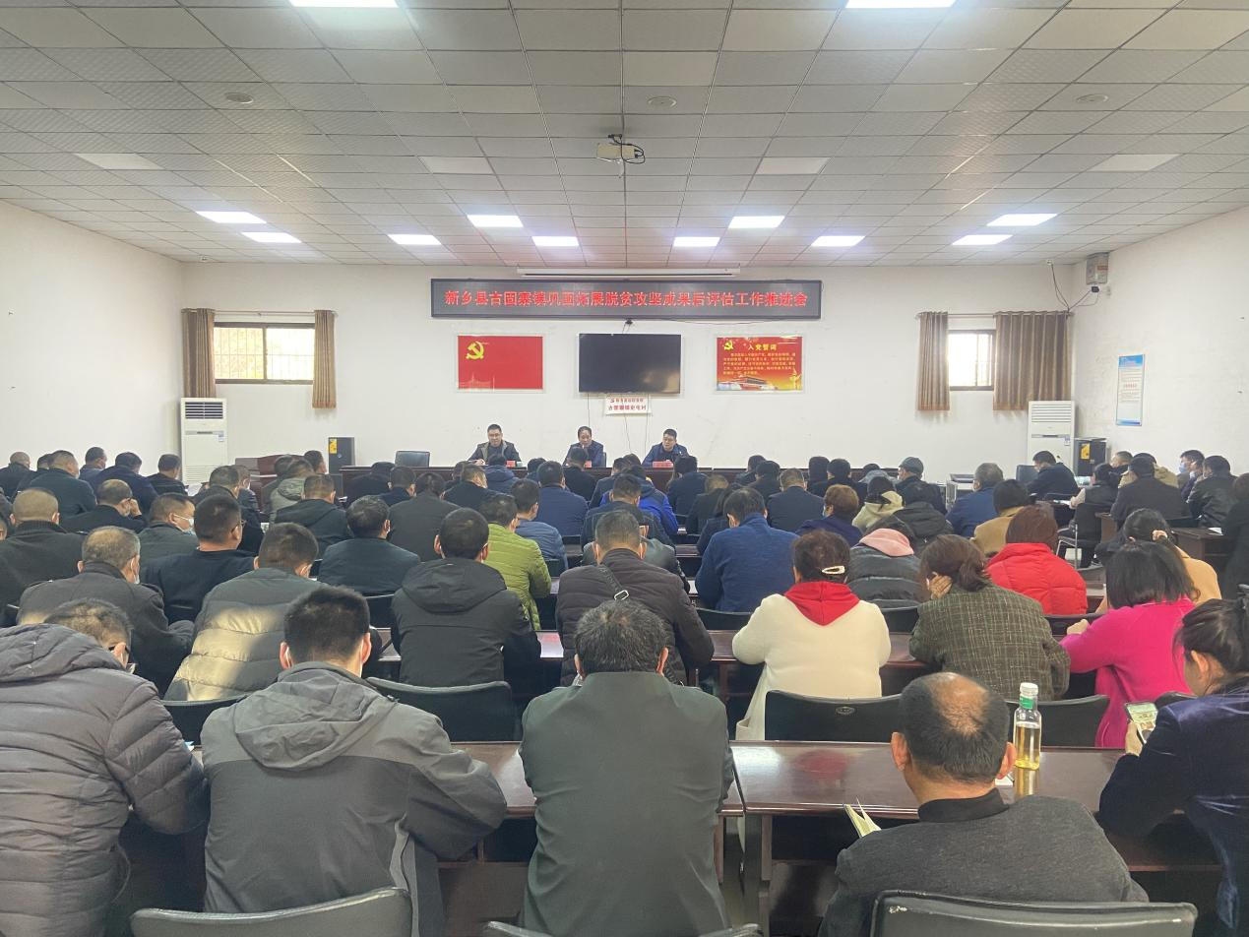副书记王治浩宣读了全镇各村新录入监测对象帮扶责任人名单；副镇长吴飞向大家传达了省、市巩固拓展脱贫攻坚成果电视电话会议精神，并结合我镇实际就省巩固拓展脱贫攻坚成果后评估工作作出具体安排部署。

镇党委书记田克敬发表重要讲话，他指出，全镇上下要高度重视起来，对应该纳入的监测对象做到应纳尽纳，针对不同户的不同情况落实施具有针对性的帮扶措施，确保做好巩固拓展脱贫攻坚成果后评估工作。

